Microwave - Standing Wave
微波的駐波

問題:

試從短片中電流計讀數和接收器位置的數據來估計微波的波長。
試估計此量度的百分誤差。

答案:

近片末段，當電流錶讀數為極大值時，插座的位置約為

76.0 cm、74.5 cm、73.0 cm、71.5 cm、70.0 cm。

此段距離跨越 4 個波腹

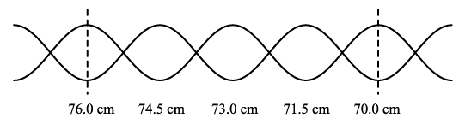

相鄰兩波腹的平均距離為 ( 76.0 cm - 70.0 cm ) ÷ 4 = 1.5 cm。
∴ 微波的波長為 λ = 1.5 cm × 2 = 3.0 cm

估計量度首尾兩波腹位置的誤差各為 Δx₁ = 0.3 cm
四個波長的誤差為 Δx₁+ Δx₂ = 0.60 cm
一個波長的誤差為 (Δx₁+ Δx₂ ) ÷ 4 = 0.15 cm

∴ 此量度的百分誤差約為 ( 0.15 cm / 3.0 cm ) × 100% = 5%

老師參考資料：

根據儀器公司UNILAB提供的資料，微波的波長為2.8 cm。估計此值亦有2%至3%誤差。以此標準值和實驗結果比較，可知實驗所得的波長及誤差估值均屬合理。

